附件2：（计次收费样式）
桂林市车辆停放服务收费标价牌
Ｐ |  | 收费依据：市发改收费〔2020〕9号 价格管理形式：政府定价/市场调节价  (两者取其一进行标注)
 |  | 车 型 |  | 计费方式 | 收费标准（元／车）
 |  | 机  动  车 | 小型车辆  （20座以下客车2T及以下货车） | 计次收费 | 白天 | XX
 |  |  |  |  | 夜间（20:00起----次日8:00前） | XX
 |  | 机  动  车 | 大型车辆  （20座及以上客车2T以上货车） | 计次收费 | 白天 | XX
 |  |  |  |  | 夜间（20:00起----次日8:00前） | XX
经营单位：XXXX |  | 机  动  车 | 超大型车辆  （40T以上货车、拖挂车、加长车等） | 计次收费 | 白天 | XX
 |  |  |  |  | 夜间（20:00起----次日8:00前） | XX
 |  | 机  动  车 | 摩托车 | 计次收费 | 白天 | XX
停车场名称和地址：XXXX
XXXXXXXX
 |  |  |  |  | 夜间（20:00起----次日8:00前） | XX
停车场范围示意图 | 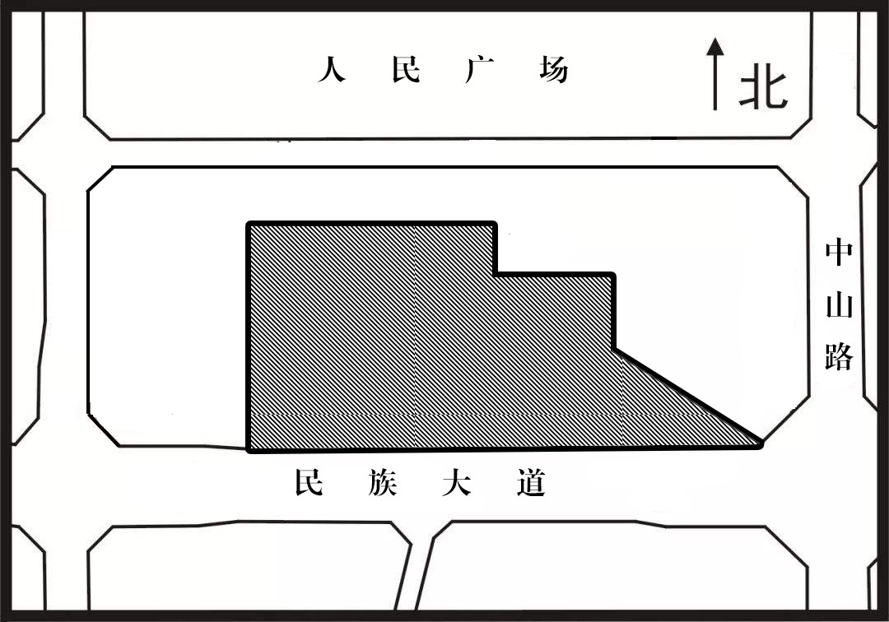 | 备注：  1、跨时段停放的车辆按夜间停放标准收费。  2、对正在执行公务或任务的军车、警车、消防车、救护车、救灾抢险车、市政工程（水、电、气、通信、照明、园林绿化等）抢修作业车、环卫车等特种车辆的停放，免收机动车停放服务费。  3、对在办公时间内进入行政机关、事业单位和组织办理公共管理事务，在配套停车场停放并能提供相关凭证的机动车辆（相关凭证：如会议通知、办理业务的回执等）实行免费。  4、在教育、医疗、文化、体育、社会福利等公益、公用机构符合有关规定面向社会开放的停车场以及机场、车站（含火车站、汽车站、公共交通枢纽站）、码头、市民中心、城市广场、景区的配套停车场停放时间不超过15分钟的机动车辆免收车辆停放服务费。  5、实行包月和包年停放的收费标准由双方在不超过本收费标准前提下协商并以合同方式约定。
停车场范围示意图 |  | 市场监管热线：12315
说明：
1．价格管理形式：在制作标价牌时，政府定价和市场调节价，两者取其一进行标注；
2．标牌规格：1200×900。ｐ字规格：34×34。字体：黑体加粗。颜色：政府定价为蓝底白字，市场调节价为黄底黑字。
附件2：（计时收费样式）
桂林市车辆停放服务收费标价牌
Ｐ |  | 收费依据：市发改收费〔2020〕9号 价格管理形式：政府定价/市场调节价  (两者取其一进行标注)
 |  | 车型 |  | 计费方式 | 收费标准（元／车）
 |  | 机  动  车 | 小型车辆  （20座以下客车2T及以下货车） | 计时收费 | 1小时及以内 | XX
 |  |  |  |  | 每超1小时加收费 | XX
 |  |  |  |  | 24小时最高收费 | XX
 |  | 机  动  车 | 大型车辆  （20座及以上客车2T以上货车） | 计时收费 | 1小时及以内 | XX
 |  |  |  |  | 每超1小时加收费 | XX
 |  |  |  |  | 24小时最高收费 | XX
经营单位：XXXX |  | 机  动  车 | 超大型车辆  （40T以上货车、拖挂车、加长车等） | 计时收费 | 1小时以及以内 | XX
 |  |  |  |  | 每超1小时加收费 | XX
 |  |  |  |  | 24小时最高收费 | XX
停车场名称和地址：XXXX  XXXXXXXX |  | 机  动  车 | 摩托车 | 计次收费 | 白天 | XX
 |  |  |  |  | 夜间（20:00起----次日8:00前） | XX
停车场范围示意图 |  | 备注：  1、对正在执行公务或任务的军车、警车、消防车、救护车、救灾抢险车、市政工程（水、电、气、通信、照明、园林绿化等）抢修作业车、环卫车等特种车辆的停放，免收机动车停放服务费。  2、。对在办公时间内进入行政机关、事业单位和组织办理公共管理事务，在配套停车场停放并能提供相关凭证的机动车辆（相关凭证：如会议通知、办理业务的回执等）实行免费。  4、在教育、医疗、文化、体育、社会福利等公益、公用机构符合有关规定面向社会开放的停车场以及机场、车站（含火车站、汽车站、公共交通枢纽站）、码头、市民中心、城市广场、景区的配套停车场停放时间不超过15分钟的机动车辆免收车辆停放服务费。  4、实行包月和包年停放的收费标准由双方在不超过本收费标准前提下协商并以合同方式约定。
停车场范围示意图 |  | 市场监管热线：12315
说明：
1．价格管理形式：在制作标价牌时，政府定价和市场调节价，两者取其一进行标注；
2．标牌规格：1200×900。ｐ字规格：34×34。字体：黑体加粗。颜色：政府定价为蓝底白字，市场调节价为黄底黑字。

